Lēsoni Vā: Gauna 第四课 时间表达

  Bula. 你好。 |   Bula. 你好。
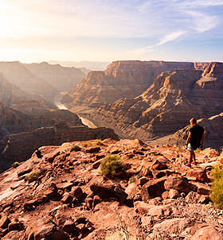 | 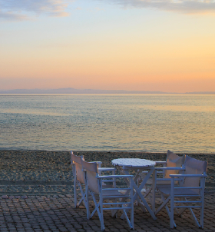
mataka lailai 早上 | sigalevu 下午
 | 
yakavi 晚上 | Yadra vinaka.  早上好。
 | Lēsoni Vā: Gauna 第四课 时间表达
 | 
Bula vinaka.  下午好。 | Bula vinaka.  晚上好。
 | 
Au wilivola tiko ena mataka lailai.  我在早上看书。 | Era lagasere tiko ena sigalevu.  他们在下午唱歌。
 | 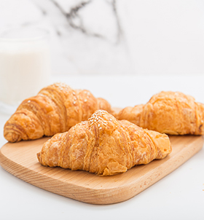
E na cici tiko ena yakavi.  她在晚上跑步。 | katalau 早餐
Lēsoni Vā: Gauna 第四课 时间表达

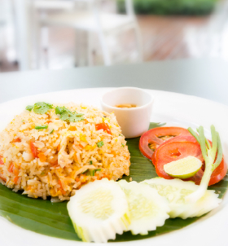 | 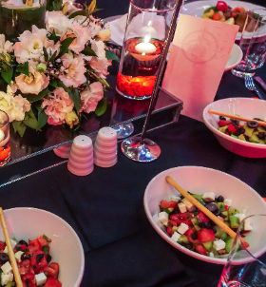
vakasigalevu 午餐 | vakayakavi 晚餐
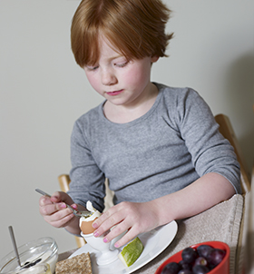 | 
E na katalau ena mataka lailai na  cauravou.  男孩在早上吃早餐。 | E na vakasigalevu ena sigalevu na tūraga.  男人在下午吃午餐。
 | 
Eratou na vakayakavi ena yakavi na  vūvale.  一家人在晚上吃晚餐。 | dua na mācawa  一天
Lēsoni Vā: Gauna 第四课 时间表达
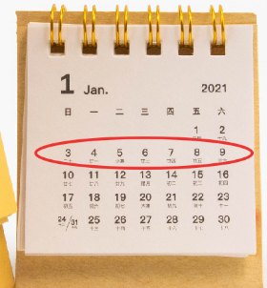 | 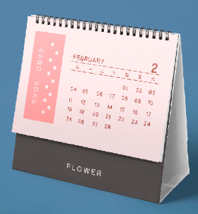
dua na mācawa  一周 | dua na vula  一个月
 | 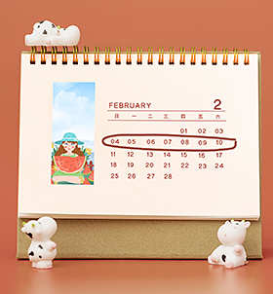
dua na vula  一年 | E vitu na siga ena dua na mācawa.  一周有七天。
 | 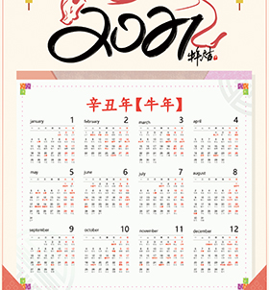
E vā na macawa ena dua na vula.  一个月有四个星期。 | E tinikarua na vula ena dua na yabaki.  一年有十二个月。
Lēsoni Vā: Gauna 第四课 时间表达
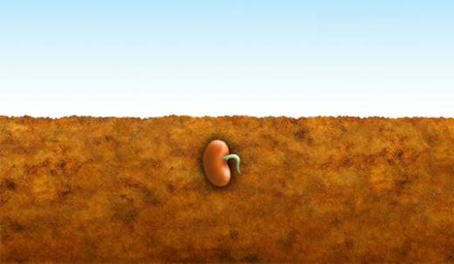 | 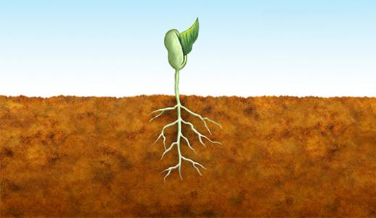
nikua 今天 | mataka 明天
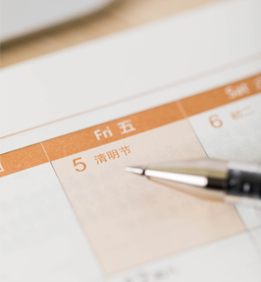 | 
Nikua na siga Vakaraubuka.  今天是星期五。 | Nikua na siga Vakarauwai.  今天是星期六。
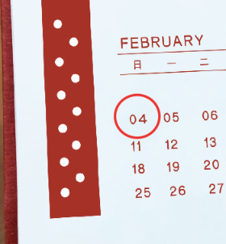 | 
Nikua na Sigatabu.  今天是星期天。 | Mataka na siga Vakarauwai.  明天是星期六。
 | Lēsoni Vā: Gauna 第四课 时间表达
 | 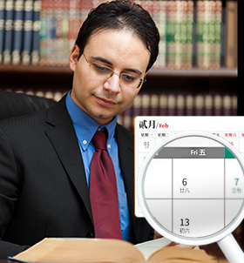
Mataka na siga Mōniti.  明天是星期一。 | E na wilika ena Vakaraubuka na  tagane.  男人在星期五阅读。
 | 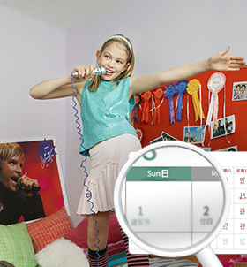
E na wilika ena Vakarauwai na  yalewa.  女人在星期六跑步。 | E na lagasere ena Sigatabu na  goneyalewa.  女孩在星期天唱歌。
Lēsoni Vā: Gauna 第四课 时间表达
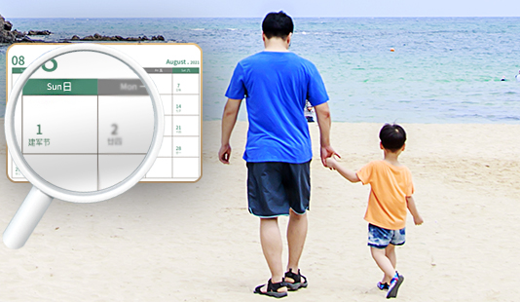 | 
E na taubale ena Sigatabu na  tamanigone.  爸爸在星期天走路。 | E na vakayakavi ena Mōniti na  tinanigone.  妈妈在星期一吃晚饭。
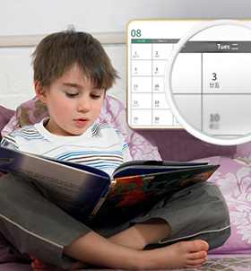 | 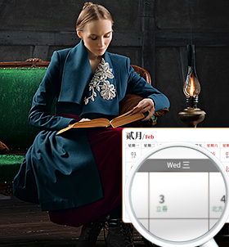
E na wilivola ena Tūsiti na  gonetagane.  男孩在星期二阅读。 | Au na wilivola ena Vukelulu.  我在星期三阅读。
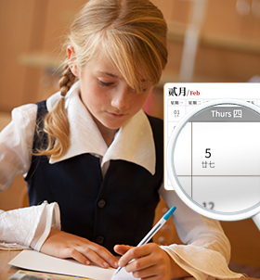 | 
E na volavola ena Lotulevu.  她在星期四写字。 | E na volavola ena Lotulevu.  他在星期五跳舞。
Lēsoni Vā: Gauna 第四课 时间表达
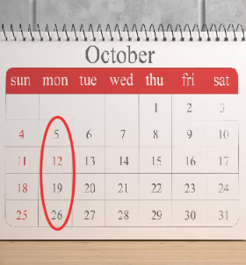 | 
Mōniti 星期一 | Tūsiti 星期二
 | 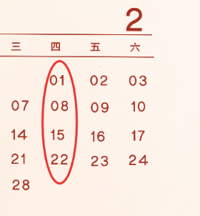
Vukelulu 星期三 | Lotulevu 星期四
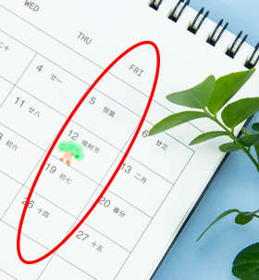 | 
Vakaraubuka 星期五 | Vakarauwai 星期六
 | Lēsoni Vā: Gauna 第四课 时间表达
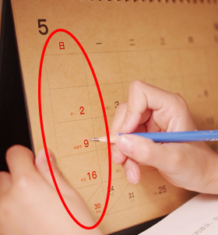 | 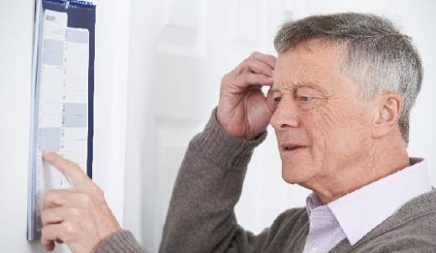
Sigatabu 星期天 | Na siga cava nikua?  今天是星期几？
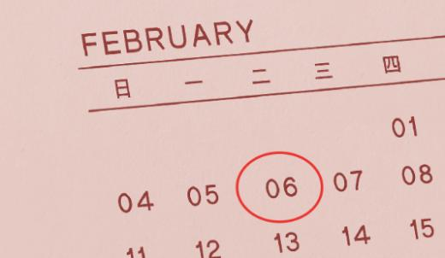 | 
Nikua na siga Tūsiti.  今天是星期二。 | Na siga cava nikua?  今天是星期几？
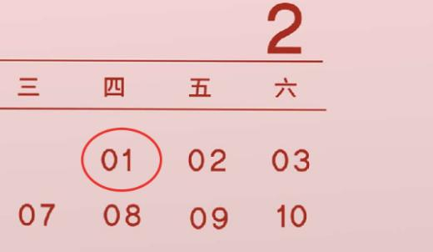 | 
Nikua na siga Lotulevu.  今天是星期四。 | Na siga cava nikua?  今天是星期几？
 | Lēsoni Vā: Gauna 第四课 时间表达
 | 
Nikua na siga Vakarauwai  今天是星期六。 | Na siga cava nikua?  今天是星期几？
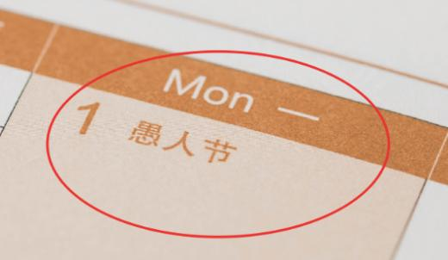 | 
Nikua na siga Mōniti.  今天是星期一。 | Na siga cava nikua?  今天是星期几？
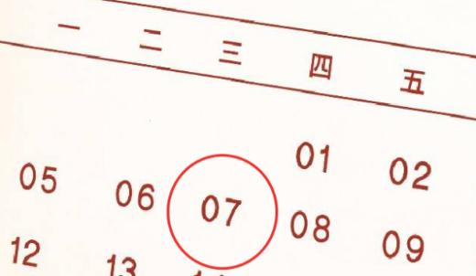 | 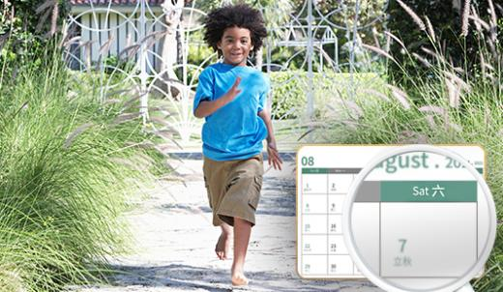
Nikua na siga Vukelulu.  今天是星期三。 | E na cici ena Vakarauwai na  gonetagane.  男孩在星期六跑步。
Lēsoni Vā: Gauna 第四课 时间表达
 | 
E na wilivola ena Vakarauwai na  goneyalewa.  女孩在星期六阅读。 | E sā dua na kaloko.  现在一点了。
 | 
E sā rua na kaloko.  现在两点了。 | E sā tolu na kaloko.  现在三点了。
 | 
E sā va na kaloko.  现在四点了。 | E sā lima na kaloko.  现在五点了。
 | Lēsoni Vā: Gauna 第四课 时间表达
 | 
E sā ono na kaloko.  现在六点了。 | E sā vitu na kaloko ena mataka  lailai.  现在是上午七点。
 | 
E sā walu na kaloko ena mataka  lailai.  现在是上午八点。 | E sā ciwa na kaloko ena mataka  lailai.  现在是上午九点。
 | 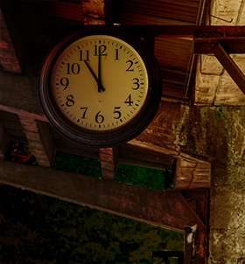
E sā tini na kalako ena bogi.  现在是晚上十点。 | E sā tinikadua na kaloko ena bogi.  现在是晚上十一点。
Lēsoni Vā: Gauna 第四课 时间表达
 | 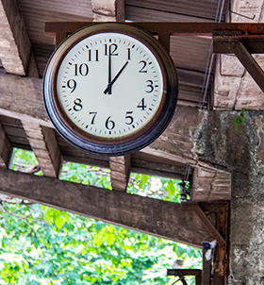
E sā tinikarua na kaloko ena sigalevu.  现在是晚上十二点。 | E sā dua na kaloko ena sigalevu.  现在是下午一点。
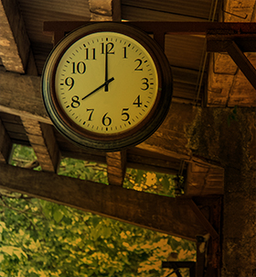 | 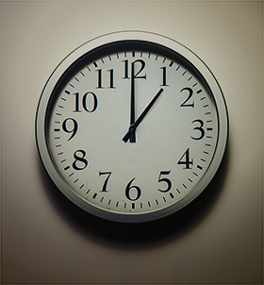
E sā walu na kaloko ena yakavi.  现在是下午八点。 | E sā dua na kaloko ena bogi levu.  现在是凌晨一点。
 | 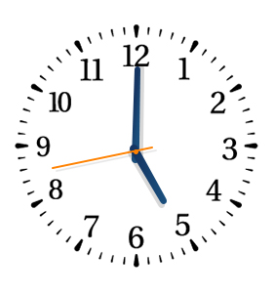
E sā vica qō na kaloko?  现在几点了？ | E sā lima na kaloko.  五点了。
 | Lēsoni Vā: Gauna 第四课 时间表达
 | 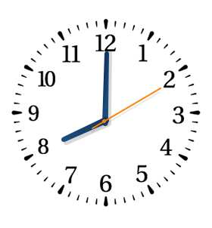
E sā vica qō na kaloko?  现在几点了？ | E sā walu na kaloko.  八点了。
 | 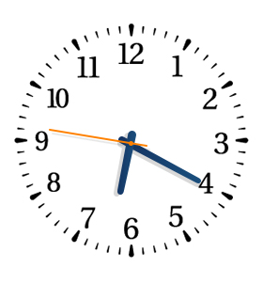
E sā vica qo na kaloko?  现在几点了？ | E sā sivi na ono ena ruasagavuluna  miniti.  六点二十了。
 | 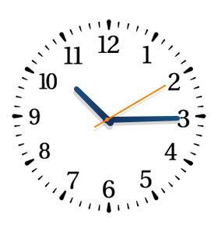
E sā vica qo na kaloko?  现在几点了？ | E sā sivi na tini ena tinikalima na  miniti.  十点十五了。
Lēsoni Vā: Gauna 第四课 时间表达
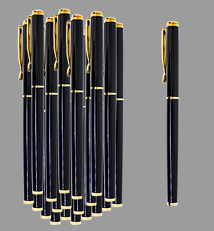 | 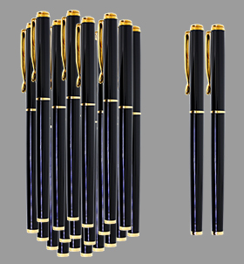
ruasagavulukadua na peni  二十一支钢笔 | ruasagavulukarua na peni  二十二支钢笔
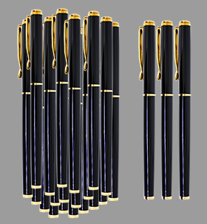 | 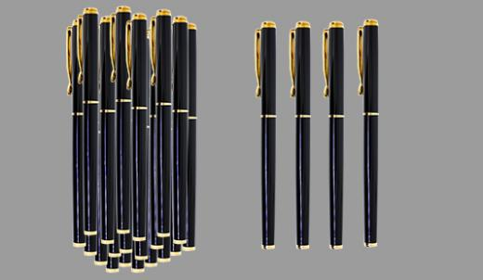
ruasagavulukatolu na peni  二十三支钢笔 | ruasagavulukavā na peni  二十四支钢笔
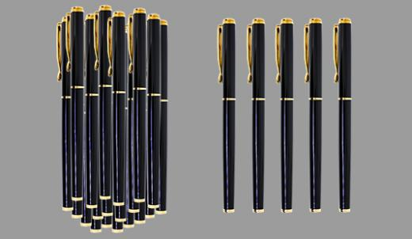 | 
ruasagavulukalima na peni  二十五支钢笔 | tolusagavulukaono na penikau  三十六支铅笔
 | Lēsoni Vā: Gauna 第四课 时间表达
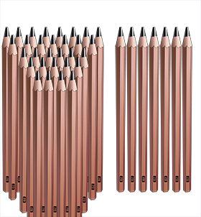 | 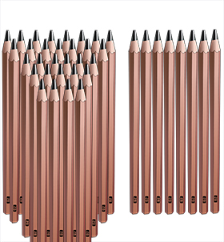
tolusagavulukavitu na penikau  三十七支铅笔 | tolusagavulikawalu na penikau  三十八支铅笔
 | 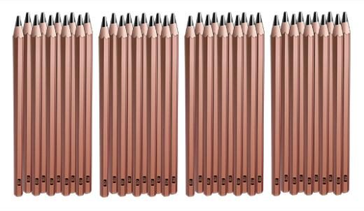
tolusagavulukaciwa na penikau  三十九支铅笔 | vāsagavulu na penikau  四十支铅笔
 | 
tini 十 | ruasagavulu 二十
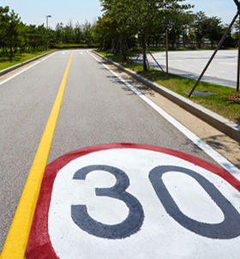 | 
tolusagavulu 三十 | vāsagavulu 四十
Lēsoni Vā: Gauna 第四课 时间表达
 | 
E tarava na tinikaciwa na  ruasagavulu.  二十在十九之后。 | E tarava na ruasagavulukaciwa na  tolusagavulu.  三十在二十九之后。
 | 
E tarava na tolusagavulukaciwa na  vasagavulu.  四十在三十九之后。 | E liu na tini qai tinikadua.  十在十一之前。
 | 
E liu na ruasagavulu qai  ruasagavulukadua.  二十在二十一之前。 | E liu na tolusagavulu qai  tolusagavulukadua.  三十在三十一之前。
 | Lēsoni Vā: Gauna 第四课 时间表达
 | 
E sā siga ruasagavulukawalu.  他满二十八天了。 | E sā mācawa tinikawalu.  他满十八周了。
 | 
E sā vula tinikadua.  他十一个月了。 | E sā yabaki tolusagavulukatolu.  他三十三岁了。
 | 
E sā yabaki ruasagavulukava.  她二十四岁。 | E sā yabaki ruasagavulukaciwa.  她二十九岁。
Lēsoni Vā: Gauna 第四课 时间表达
 | 
E sā yabaki tolusagavulukalima.  她三十五岁。 | E sā yabaki tolusagavulukawalu.  她三十八岁。
E sā yabaki vica?  她多大了？  E sā yabaki ruasagavulukavitu.  她二十七岁。 | E sā yabaki vica?  他多大了？  E sā yabaki tolusagavulukaono.  他三十六岁。
O sā yabaki vica?  你多大了？  Au sā yabaki ruasagavulukalima.  我二十五岁。 | E sā yabaki vica?  他多大了？  E sā yabaki tolusagavulukalima.  他三十五岁。
O sā yabaki vica?
你多大了？
Au sā yabaki vāsagavulu.
我四十岁。
 | Lēsoni Vā: Gauna 第四课 时间表达
 | 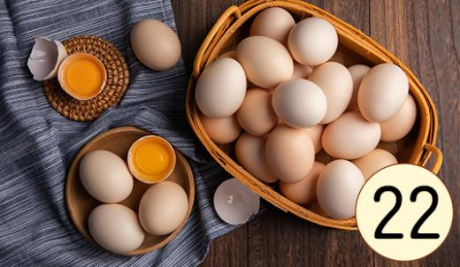
E vica tiko na yaloka?  这有多少个鸡蛋？ | E ruasagavulukarua na yaloka.  有二十二个鸡蛋。
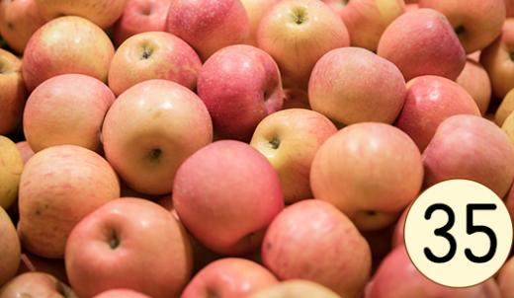 | 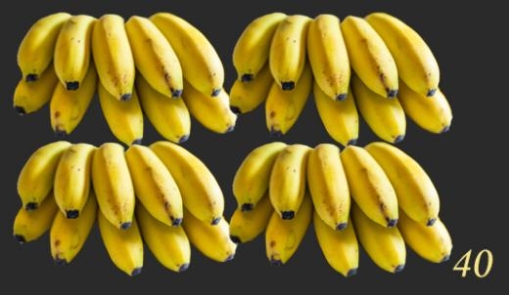
E vica tiko na āpolo?  这有多少个苹果？  E tolusagavulukalima na āpolo.  有三十五个苹果。 | E tiko e vica na jaina?  这有多少根香蕉？  E tiko e vasagavulu na jaina.  有四十根香蕉。
E tiko e vica na manumanu vuka?  这有多少只鸟？  E tiko e tolu na manumanu vuka.  有三只鸟。 | E tiko e vica na kolī?  这有多少只狗？  E tiko e tinikatolu na kolī.  有十三只狗。

Lēsoni Vā: Gauna 第四课 时间表达

E tiko e vica na pusi?  这有多少只猫？  E tiko e tolusagavulu na pusi.  有三十只猫。 | E vica na ika e damudamu?  有多少条鱼是红色的？  E vāsagavulu na ika e damudamu.  四十条鱼是红色的。
E vica na motokā e vulavula?
有多少辆汽车是白色的？
E ruasagavulukaono na motokā
e vulavula.
二十六辆汽车是白色的。
 | 
E sā vica qō na kaloko?  现在几点了？  E sā sivi na rua ena ruasagavulukarua na miniti ena  sigalevu.  现在是下午两点二十二。 | E sā vica qō na kaloko?  现在几点了？  E sā veimāmā na ono ena  matakalailai.  现在是早上六点半。
Lēsoni Vā: Gauna 第四课 时间表达
 | 
E sā vica qō na kaloko?  现在几点了？  E sā sivi na ciwa ena vāsagavulu na  miniti ena bogi.  现在是晚上九点四十。 | ruasagavulukadua, 二十一,  ruasagavulukarua, 二十二，  ruasagavulukatolu, 二十三，  ruasagavulukavā, 二十四，  Ruasagavulukalima，二十五
 | 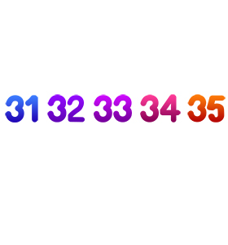
ruasagavulukaono, 二十六，  ruasagavulukavitu, 二十七，  ruasagavulukawalu, 二十八，  ruasagavulukaciwa, 二十九，  tolusagavulu, 三十 | tolusagavulukadua, 三十一，  tolusagavulukarua, 三十二，  tolusagavulukatolu, 三十三，  tolusagavulukavā, 三十四，  tolusagavulukalima 三十五
 | Lēsoni Vā: Gauna 第四课 时间表达
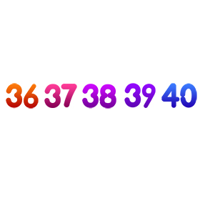
tolusagavulukaono, 三十六，
tolusagavulukavitu, 三十七，
tolusagavulukawalu, 三十八，
tolusagavulukaciwa, 三十九，
vasagavulu 四十
 | 
Qō na luvequ yalewa.  这是我的女儿。 | Qō na luvequ tagane.  这是我的儿子。
Lēsoni Vā: Gauna 第四课 时间表达
 | 
E yabaki vica na luvemu yalewa?  你女儿多大了？  E yabaki tinikatolu.  她十三岁。 | E yabaki vica na luvemu tagane?  你儿子多大了？  E yabaki tinikalima.  他十五岁。
 | 
Moce. 再见。 | Moce. 再见。

